Муниципальное автономное дошкольное образовательное учреждение
детский сад № 16 г.Туймазы муниципального района
Туймазинский район Республики Башкортостан

Конспект
организованной образовательной деятельности
Образовательная область: «Речевое развитие»
Тема: «Петушок, курочка и цыплята»
Возрастная группа: вторая группа раннего возраста

Выполнил:
воспитатель
Фархутдинова Г.Р.
Имеющаяся категория: первая
Стаж работы: 10 лет

Туймазы – 2020 г.

Цель: ознакомление с домашними птицами (петух, курица, цыплята).
Задачи:
Образовательные:
- продолжить знакомить с фольклорными произведениями, в которых рассказывается о петушке, курочке, цыплятах;
- формировать умение произносить звукоподражание;
Развивающие:
- развивать фонематический слух;
- развивать мышление, память, внимание;
Воспитательные:
- воспитывать чувство доброжелательности, гуманное отношение к «братьям нашим меньшим».
Средства реализации: ширма-раскладушка, состоящая из четырех листов, картинки: петух, курица, цыплята, лес, двор, речка, дом.
Интеграция образовательных областей: «Познавательное развитие», «Социально-коммуникативное развитие».
Предварительная работа: знакомство с фольклорными произведениями о петушке, курочке, цыплятах.
Методы и приемы: беседа, демонстрация картинок, наводящие вопросы.
Словарная работа: развитие пассивного и активного словаря (хохолок, гребешок).

Ход ООД.
Организационный момент:
Разминка «Доброе утро».
Доброе утро! Мы уже проснулись.
И погладим лобик, носик и щечки.
Разотрем ладошки сильнее, сильнее!
А теперь похлопаем смелее, смелее!
И с улыбкой на лице слушаем внимательно.
(Устанавливаю на столе ширму в форме четырехгранной призмы, белой (фоновой) стороной к детям. Привлекаю их внимание к домику курочки и петушка.)
Воспитатель: курочка-тараторочка по двору ходит, хохолок раздувает, малых деток созывает: «Ко-ко-ко».
Кого зовет курочка?
Дети: цыпляток.
Воспитатель: как курочка зовет цыпляток?
Дети: ко-ко-ко.
Ширма складывается вновь. Перед детьми появляются цыплята.
Воспитатель: Дети, посмотрите кто это?
Дети: цыплята.
Воспитатель: какие цыплята?
Дети: маленькие, желтенькие, пушистенькие!
Воспитатель: а как они пищат?
Дети произносят звукоподражание: пи-пи-пи.
(Если они молчат, побуждаю их позвать цыплят, затем поворачиваю ширму чистой стороной.) Пи-пи!» — цыплята пищат, курочку-маму зовут.
(Показываю детям изображение курочки и цыплят.)
Воспитатель: вот и пришла мама-курица. Дети, как курочка зовет цыпляток?
Дети: ко-ко-ко!
Воспитатель: правильно. А как цыплята пищат?
Дети: пи-пи-пи.
Воспитатель: мама курица зовет цыпляток погулять, травки пощипать. Сейчас вы будете цыплятами, а я ваша мама-курица. Выходите ко мне.
Вышла курочка гулять, Свежей травки пощипать,
А за ней ребятки — Желтые цыплятки!
«Ко-ко-ко-ко! Ко-ко-ко! Не ходите далеко!
Лапками гребите! Зернышки ищите!»
Дети ходят по комнате и повторяют движения за воспитателем.
Воспитатель: молодцы, мои цыплятки, а теперь садитесь на свои места.
Дети садятся на стулья.
Воспитатель: как же пищат цыплята?
Дети: пи-пи-пи.
Воспитатель: что такое? Почему пищат так громко цыплята? Наверное, они хотят пить.
Дети: да, цыплята хотят пить.
Воспитатель: принеси, курочка, водички цыплятам.
Убираю картинку с цыплятами. Показываю картинку – курочка идет к речке.
(можно на клювик повесить бумажное ведерко).
Воспитатель:
— Курочка-рябушечка, Куда ты пошла? — На речку!
— Курочка-рябушечка, Зачем ты пошла? — За водичкой.
— Курочка-рябушечка, Зачем тебе водичка? — Цыпляток поить.
— Курочка-рябушечка, Как цыплята просят пить? — Пи-пи-пи.
Дети, как цыплята просят пить?
Дети: пи-пи-пи.
Воспитатель: правильно! Показываю изображение цыплят.
Услыхал петушок, как цыплятки жалобно кричат. Перед детьми появляется изображение петушка. Стал он курочку звать.
Перед детьми появляется изображение петушка на фоне леса.
Воспитатель: петушок, петушок, золотой гребешок,
Ты подай голосок через темный лесок,
Через лес за реку покричи «ку-ка-ре-ку».
Дети, помогите петуху позвать курочку.
Дети: ку-ка-ре-ку!
Воспитатель: услыхала курочка, как зовет ее петушок, и пришла. Принесла полное ведро воды.
Ставлю игрушечное ведерочко перед курочкой. Разворачиваю всю экспозицию. Перед детьми изображение петушка, курочки, цыпляток.
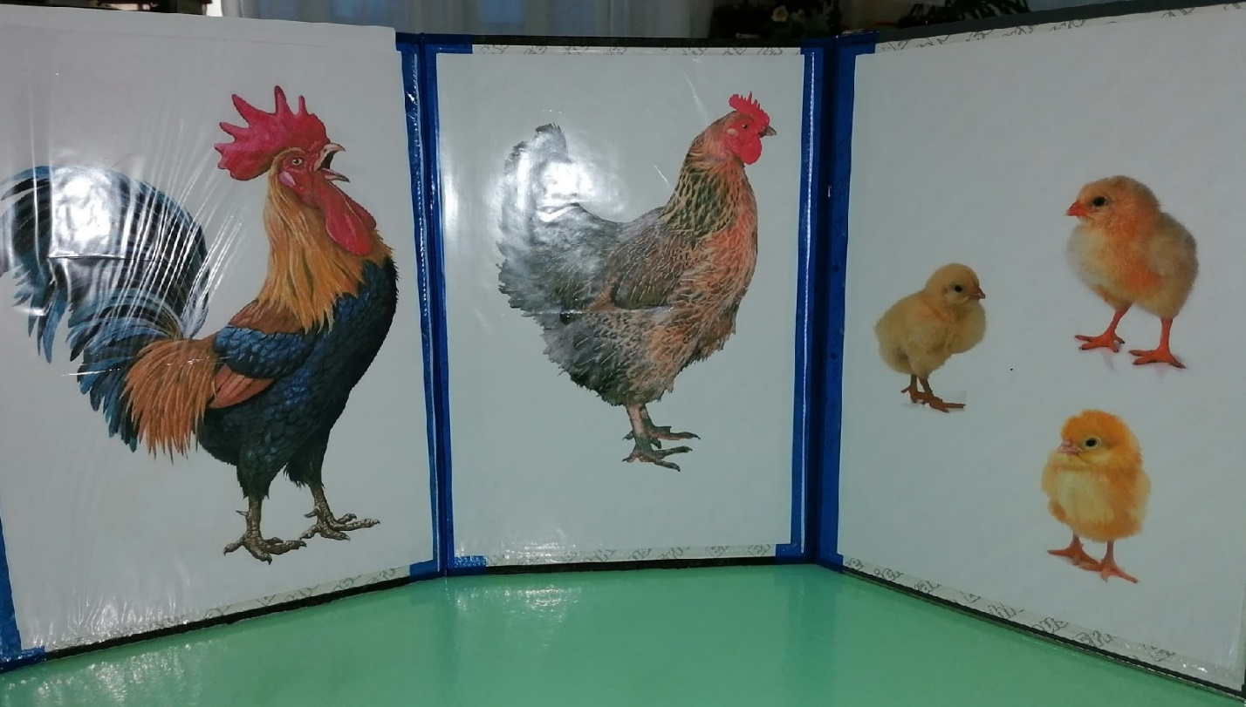
Петух: «Ку-ка-ре-ку! Цыпляток, курочка, напои!»
Воспитатель: напоила курочка своих цыпляток. Цыплята зернышки поклевали, водички попили, порезвились. Устали малыши. И пошли петух, курица и цыплята отдыхать.
Появляется картинка, на которой изображен двор.

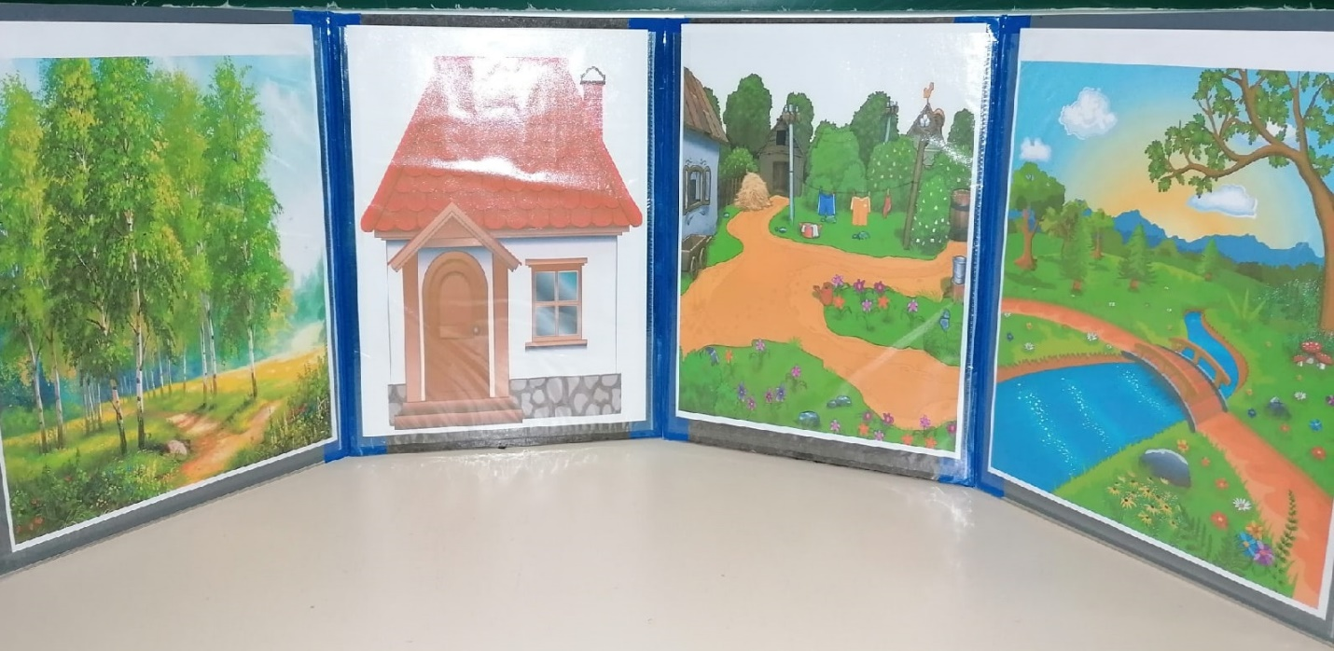
Литература: Г.И.Винникова. Занятия с детьми 2 – 3 лет.

